ปัญหาอุปสรรคการติดตามข้อมูลความรอบรู้ในการเลี้ยงดูเด็ก
การดำเนินงานสำรวจสถานการณ์ความรอบรู้ในการเลี้ยงดูเด็กปฐมวัย และเก็บข้อมูล ใน 4 พื้นที่
✏ปัญหา/ข้อสังเกตจากการลงพื้นที่ติดตาม
1) กลุ่มเป้าหมายไม่มาตามกำหนดนัดฉีดวัคซีน เช่น นัดฉีดวัคซีน 40-50 เด็กมาตามนัด 🙅🏿‍♂ เพียง 12-30 คนต่อพื้นที่
2) ผู้ตอบแบบสอบถาม ตอบไม่ครบถ้วนทุกข้อ ทำให้ข้อมูลไม่ครบถ้วน
3) ผู้เลี้ยงดูเป็นกลุ่มปู่ย่าตายาย ลุงป้าน้าอา ร้อยละ 19.1 ทำให้การ DSPM ที่แจกให้พ่อแม่ในวันคลอดไม่ได้ถูกใช้งาน
4) วันที่นัดฉีดวัคซีนมีเด็กต่างชาติมาก ไม่อยู่ในกลุ่มเป้าหมาย ทำให้เจ้าหน้าที่ทำงานมาก แต่ได้ผลงานในการบันทึกข้อมูลในระบบน้อย
5) บางพื้นที่ไม่สามารถคัดกรองพัฒนาการเด็กไม่ทัน จึงใช้ผลการคัดกรองพัฒนาการครั้งล่าสุดที่มีการบันทึกไว้
6) ในสมุดสีชมพูไม่ได้บันทึกข้อมูล น้ำหนัก ส่วนสูง ทำให้ต้องสอบถามกับเจ้าหน้าที่ที่ปฏิบัติงานฉีดวัคซีนซึ่งต้องเร่งให้ทันเวลา
✏ข้อเสนอแนะ
1) เน้นย้ำผู้จัดเก็บแบบสอบถามให้ตรวจสอบแบบสอบถามทุกฉบับ
2) ผู้วิจัยพื้นที่ควรทำความเข้าใจแบบสอบถามก่อนลงพื้นที่
3) ผู้วิจัยควรชี้แจงกระบวนการเก็บข้อมูลกับผู้วิจัยในพื้นที่ทุกคน
4) บางพื้นที่ไม่สามารถลงติดตามได้ทันแนะนำให้ ศอ.ลงพื้นที่ติดตามเพิ่มเพื่อให้ข้อมูลครบถ้วน

✏สิ่งที่ได้รับจากการดำเนินงานในครั้งนี้
1) ได้ทราบถึงสภาพปัญหาจริงของการลงพื้นที่เพื่อเก็บข้อมูล
2) มีการทบทวน และทำความเข้าใจ เกี่ยวกับเครื่องมืองานวิจัย
3) ได้ประเมินสถานการณ์ และนำมาปรับแผนการเก็บข้อมูล และใช้เป็นแนวทางในการลงพื้นที่อื่นๆ
4) เห็นความเข้มแเข็ง สสอ. เช่น เช่น อ.คูเมือง จ.บุรีรัมย์ รพสต.หนองขมาร มีประเมินพัฒนาการ 4 ครั้งต่อเดือนตามช่วงวัย 9,18,30,42 เดือน เฉลี่ยต่อครั้ง 3-4 คน โดยมีพยาบาล 2 คนประเมิน และฝึกทักษะ อสม. 1 คน ในการประเมินพัฒนาการเบื้องต้น และได้รับรางวัลอสม.ดีเด่น ด้านส่งเสริมนมแม่

วันที่ 26 เมษายน 2562 ณ ศูนย์อนามัยที่ 1 จังหวัดเชียงใหม่
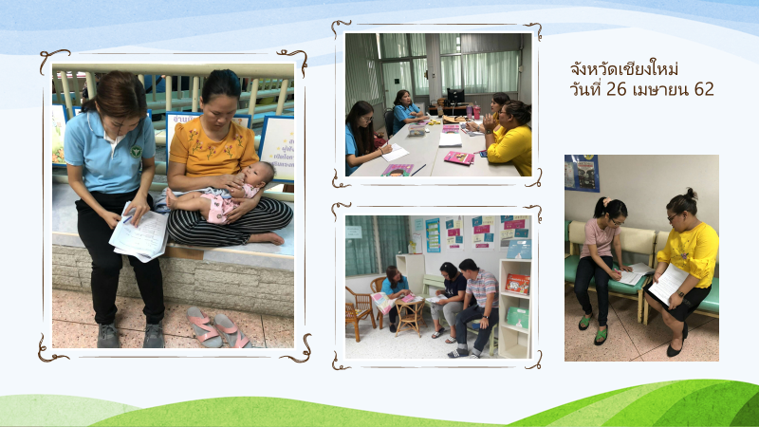
วันที่ 10 พฤษภาคม 2562 ณ ศูนย์อนามัยที่ 9 จังหวัดนครราชสีมา ลงพื้นที่จังหวัดบุรีรัมย์
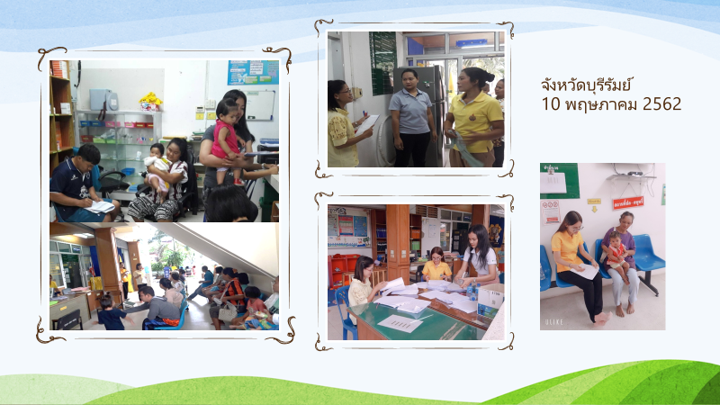
วันที่ 30 เมษายน 2562 และ 8 พฤษภาคม 2562 ณ ศูนย์อนามัยที่ 4 จังหวัดสระบุรี
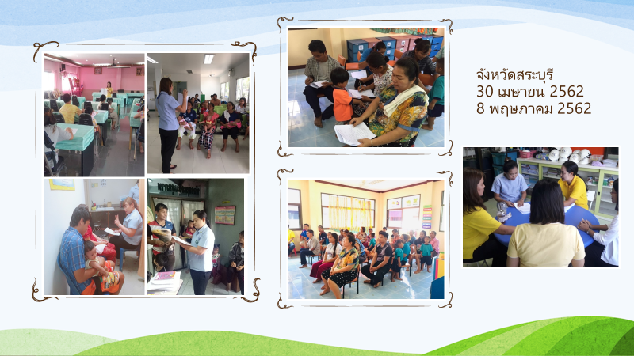

วันที่ 15 พฤษภาคม 2562 ณ ศูนย์อนามัยที่ 11 จังหวัดนครศรีธรรมราช
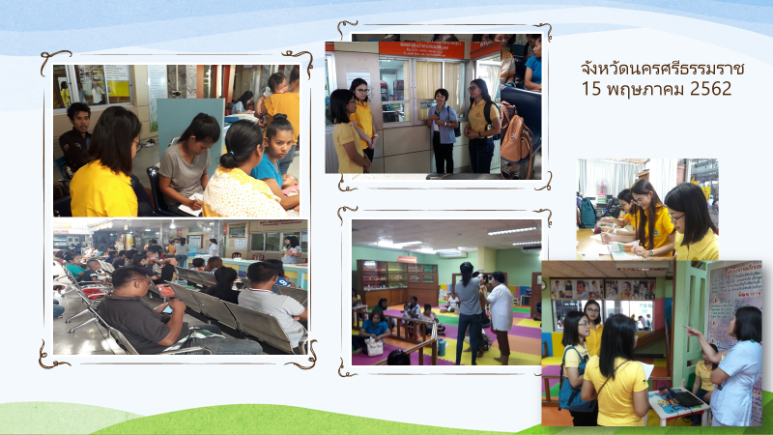

นำไปสู่การหาแนวทางแก้ไขปัญหา
กลุ่มผู้กำหนดนโยบาย
- นำเสนอผลการวิเคราะห์ข้อมูลชี้เป้าประเด็นที่ต้องพัฒนาให้ผู้บริหารรับทราบ วันที่ 25 กรกฎาคม 2562
กลุ่มผู้ดูแลเด็ก/ผู้ปกครอง
- จัดทำรูปแบบในการส่งเสริมกิจกรรมโรงเรียนพ่อแม่ในศูนย์เด็กเล็ก
- ทดลองใช้ กิจกรรมโรงเรียนพ่อแม่ในศูนย์เด็กเล็ก 1-2 แห่ง
กลุ่มผู้ปฏิบัติงาน
- คืนข้อมูลผลการวิเคราะห์ข้อมูลชี้เป้าประเด็นที่ต้องพัฒนา (ใน 4 พื้นที่ที่เป็นกลุ่มเป้าหมาย)

